|  |  |
| --- | --- |
| **เอกสารผลการปฏิบัติงานแบบ On Site Service** | |
| **โครงการ :** | งานจ้างบำรุงรักษาระบบ SAP ด้าน Basis และ Function เลขที่ จท.81/2559 |
| **สถานที่ :** | การประปานครหลวง |
| **วัน/เดือน/ปี :** | 27 ตุลาคม 2560 |
| **เวลาที่ปฏิบัติงาน:** | 13:00-14:00 น. |
| **ชื่อ-นามสกุล :** | 1. ณัฏฐี สัจจาศีล (MM) |
| **Module :** | MM |
| **Incident No. :** | MWA-MA02-000108 |

**ผลการปฏิบัติงาน :**

ให้คำปรึกษา เรื่อง การกำหนดค่าและตรวจสอบ Number Range สำหรับ Material Type

**ความต้องการ :** สอบถามเรื่องการสร้าง Material Master (Mat.type = FG) แต่ Number range ไม่ถูกต้อง ทั้งๆที่ Copy มาจาก Material type ประเภทเดียวกัน แต่ Number range ขึ้นต่างกัน

**คำแนะนำ :**

ตรวจ ข้อมูลเบื้องต้นได้ที่ Table : NRIV ระบุ Object = MATERIALNR จะแสดง number หรือ Table: T134 (Material Type)

หาก Number Range ไม่สอดคล้อง สามารถกำหนดข้อมูลที่ Client ที่ต้องการผ่าน T-Code: MMNR ดังนี้

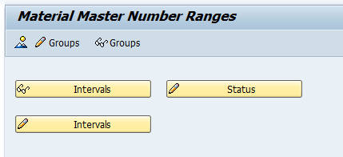

และทำการบันทึกข้อมูล

**คำแนะนำอื่นๆ เพิ่มเติม :**

สามารถดูตัวอย่างได้ที่ http://www.sapgyan.com/2016/04/define-number-ranges-for-each-material.html?m=1